Unabhängige Bürger e.V. verabschieden ausscheidende Gemeinderäte
Im Rahmen der konstituierenden Gemeinderatssitzung und in einer anschließenden Feierstunde im Flammenhof wurden unsere aus dem Gemeinderat ausscheidenden UBler Freddy Haller, Andreas Reichel und Marc Hanschur nochmals geehrt und ihnen für ihr Engagement gedankt.
Freddy Haller gehörte 10 Jahre dem Vogter Gemeinderat an. Seine Art, über den Tellerrand hinauszuschauen und auch einmal unkonventionelle Vorschläge einzubringen, zeichnet unseren Freddy besonders aus. Zuvor wurde Freddy Haller in der Sitzung noch die Ehrennadel des Gemeindetages Baden Württemberg für 10-jährige Mitgliedschaft im Gemeinderat von Bürgermeister Peter Smigoc verliehen.
Andreas Reichel war seit 2017 Mitglied des Gemeinderats. Ruhig, wohl überlegt und entschlossen brachte er sich zum Wohle von Vogt in unserer Fraktion mit Sachverstand ein.
Marc Hanschur scheidet nach 5-jähriger Mitgliedschaft im Gemeinderat aus. Marc ist unser Spezialist für alle technischen Fragen, besonders Internet, Energieversorgung, Breitband und Elektro sind sein Metier. Ihn zeichnet aber sein großes Engagement für Vogt und die UB auch außerhalb des Gemeinderats besonders aus. Wenn es irgendwo klemmt, ist Marc zur Stelle!
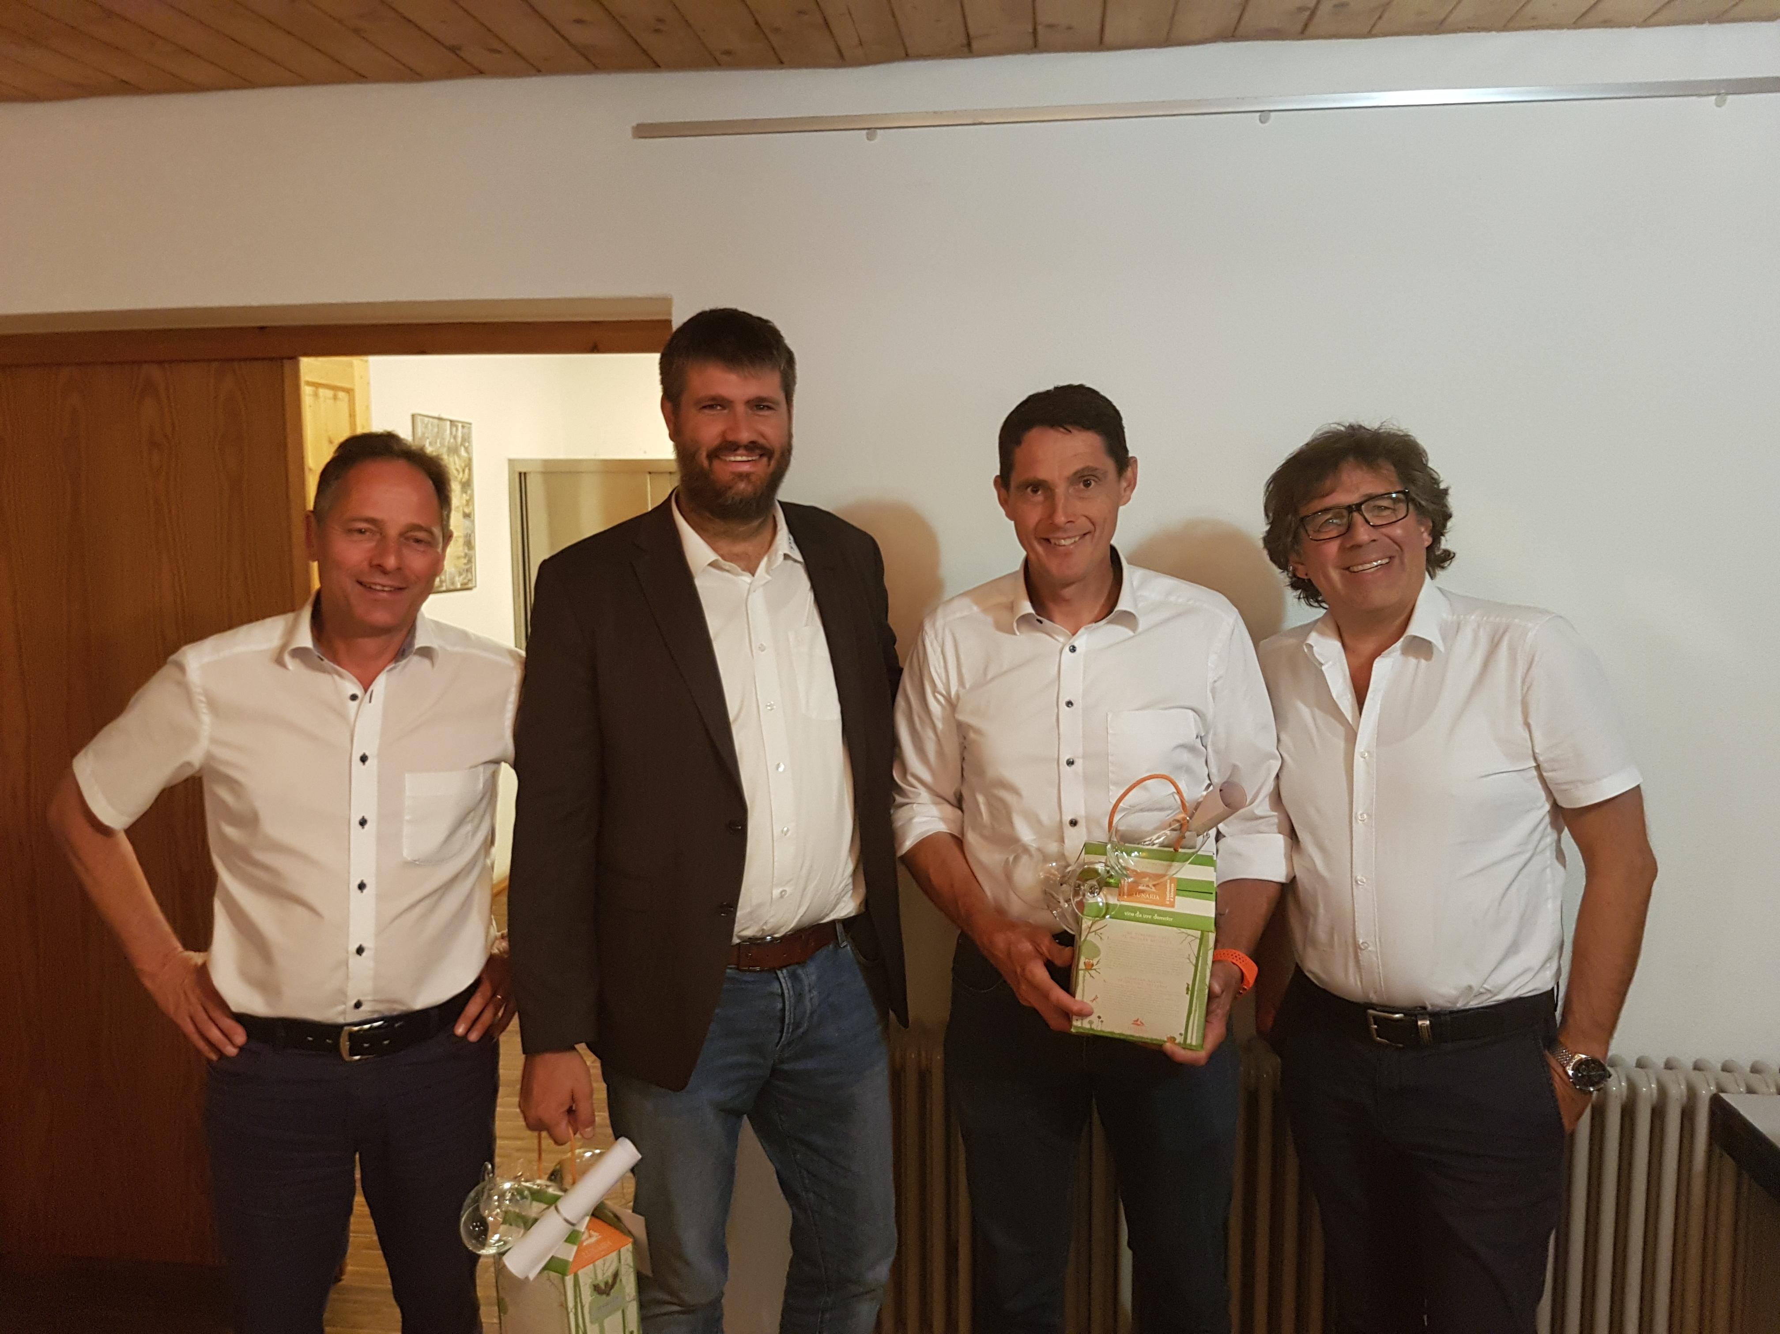
Wir hoffen und wünschen uns, dass alle drei ausgeschiedenen Gemeinderäte den UB weiterhin treu verbunden bleiben und uns mit ihrer Fachkompetenz weiter zur Seite stehen.
Eine besondere Ehrung erfuhr in der konstituierenden Gemeinderatssitzung unser Fraktionsmitglied Alfred Dennenmoser. Seit 25 Jahren ist unser Alfred schon Mitglied des Gemeinderats. Er erhielt dafür von Bürgermeister Smigoc eine Steele des Gemeindetags Baden-Württemberg überreicht. Auch wir gratulieren und danken unserem Denne für dieses außergewöhnliche Engagement.
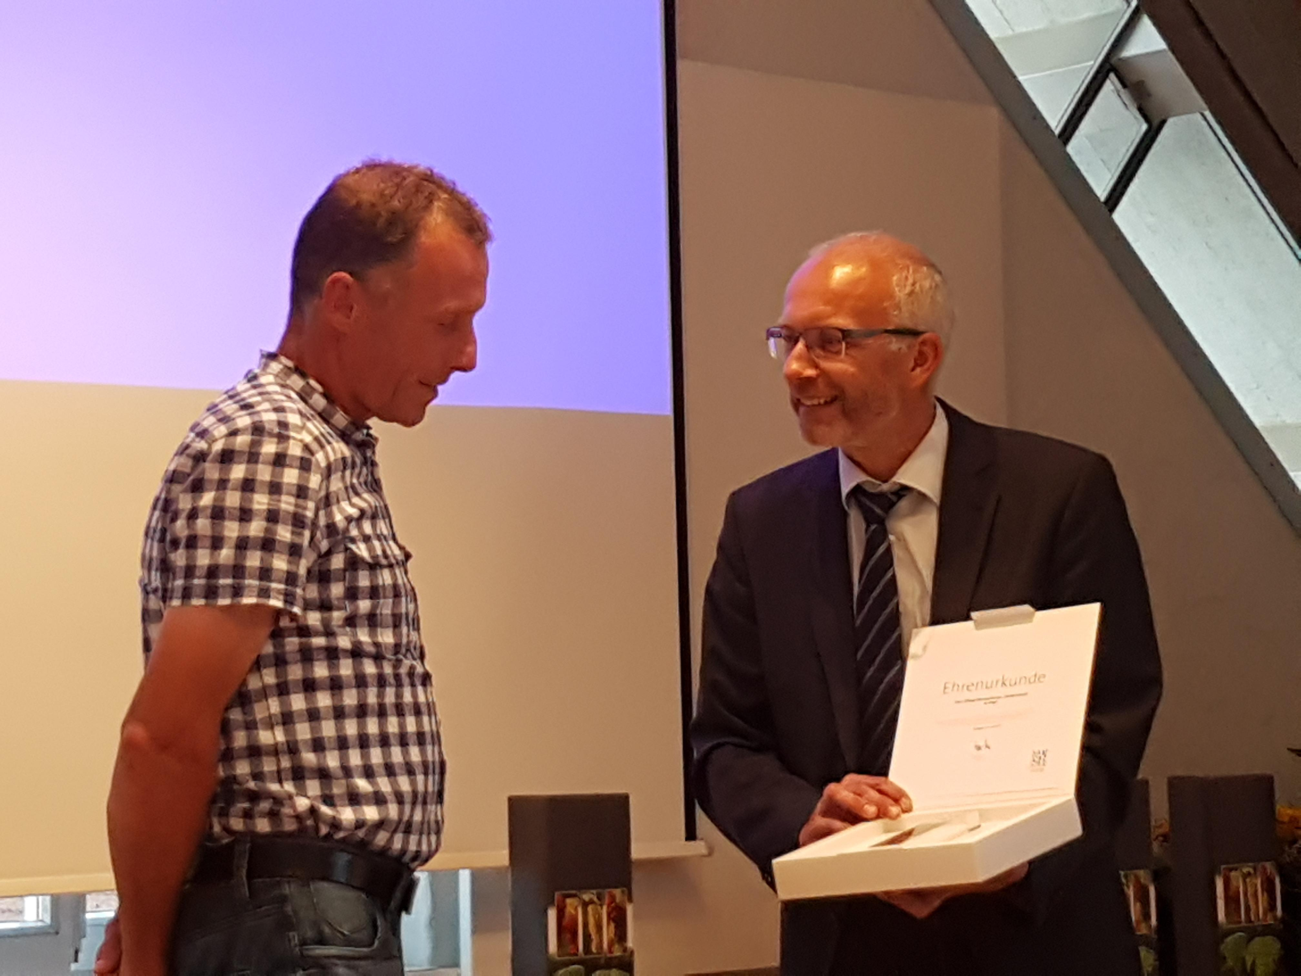
Im Namen der Unabhängigen Bürger Vogt e.V. nochmals ein herzliches Dankeschön und Glückwünsche an alle Jubilare und ausscheidenden Gemeinderäte.
Dr. Frank Kirchner, Vorsitzender

